Java IO(只讨论java.io)

IO的分类
Java IO一般包含两个部分：
  - java.io包中堵塞型IO；
  - java.nio包中的非堵塞型IO，通常称为New IO。

Java的IO主要包含三个部分：
- 流式部分――IO的主体部分；
- 非流式部分――主要包含一些辅助流式部分的类，如：File类、RandomAccessFile类和FileDescriptor等类；
- 文件读取部分的与安全相关的类，如：SerializablePermission类。以及与本地操作系统相关的文件系统的类，如：FileSystem类和Win32FileSystem类和WinNTFileSystem类。

流式部分可以概括为：
两个对应一个桥梁。两个对应指：
- 字节流（Byte Stream）和字符流（Char Stream）的对应；
- 输入和输出的对应。一个桥梁指：从字节流到字符流的桥梁。对应于输入和输出为InputStreamReader和OutputStreamWriter。
在流的具体类中又可以具体分为：
- 介质流（Media Stream或者称为原始流Raw Stream）――主要指一些基本的流，他们主要是从具体的介质上，如：文件、内存缓冲区（Byte数组、Char数组、StringBuffer对象）等，读取数据；
- 过滤流（Filter Stream）――主要指所有FilterInputStream/FilterOutputStream和FilterReader/FilterWriter的子类，主要是对其包装的类进行某些特定的处理，如：缓存等。

IO中的流
流具有最基本的特点：“One dimension , one direction .” 即流是一维的，同时流是单向的。关于维和我们通常说的一维长度，二维平面，三维空间，四维时空……是同一个概念，流就是一维的。单向就是只可以一个方向（按顺序从头至尾依次）读取，不可以读到某个位置，再返回前面某个位置。流的概念和实际水流的概念基本一致，水只可以从高向低一个方向流动。我们某时在目地喝了一口水，下次在同一个地点喝水已经不是当时的那片水了。

流的这种特性在JMS（Java Message Service）的API设计中得到了体现。JMS是J2EE平台下面向消息中间件的一个标准。（关于中间件技术有机会和大家探讨）JMS中有五种具体类型的消息，这些消息一般分为两类：
- 流式的消息――包含ByteMessage和StreamMessage；
- 非流式的消息――包含TextMessage、ObjectMessage和MapMessage。我们在明白IO中流的特点后，基本可以明白JMS API设计者的意图。

Java中IO流的体系结构
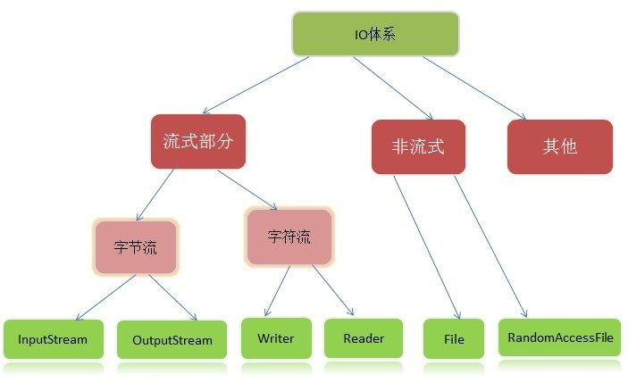

Java中IO流的体系结构类图
